中国铁矿石价格指数（CIOPI）
中国钢铁工业协会 2019年6月5日印发

一、进口铁矿石价格（OPI）
6月5日，直接进口铁矿石62%品位干基粉矿到岸价格为97.53美元/吨（即1.5731美元/吨度），环比每吨上升0.37美元，升幅为0.38%，当月平均价格为97.22美元/吨。
6月5日，现货贸易进口铁矿石62%品位干基粉矿人民币含税价格为800.68
元/吨，环比每吨上升1.73元，升幅为0.22%，当月平均价格为798.76元/吨。
6月5日，直接进口铁矿石58%品位干基粉矿到岸价格为90.41美元/吨（即1.5588美元/吨度），环比每吨上升0.32美元，升幅为0.36%，当月平均价格为90.16美元/吨。
6月5日，现货贸易进口铁矿石58%品位干基粉矿人民币含税价格为717.01元/吨，环比每吨上升1.98元，升幅为0.28%，当月平均价格为714.80元/吨。
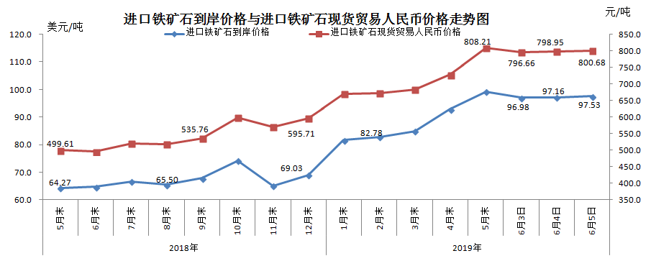
二、国产铁矿石价格
6月5日，国产铁矿石62%品位干基铁精矿含税价格为687.48元/吨，环比每吨上升3.65元，升幅为0.53%；比进口铁矿石低113.20元/吨，降幅为14.14%；当月平均价格为684.30元/吨，比进口铁矿石低114.46元/吨，降幅为14.33%。
6月5日，国产铁矿石65%品位干基铁精矿含税价格为770.91元/吨，环比每吨上升4.30元，升幅为0.56%；当月平均价格为767.20元/吨。
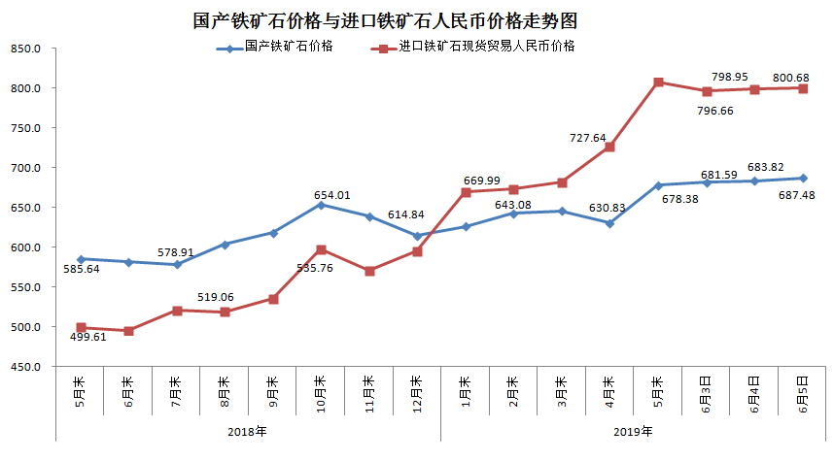三、中国铁矿石价格指数（CIOPI）
6月5日，中国铁矿石价格指数（CIOPI）353.38点，环比上升1.42点，升幅为0.40%。其中：国产铁矿石价格指数为312.59点，环比上升1.66点，升幅为0.53%；进口铁矿石价格指数为361.09点，环比上升1.37点，升幅为0.38%。
